中山大学交通工程本科生课程

《数据库原理》

系统设计文档
实验名：图书馆管理系统
组长：孙崇博
成员：蔡思远，李秉骏

2024 年 7 月16 日

1. 数据库环境说明
操作系统：Windows 11
数据库系统：Microsoft SqlServer 2019
编程语言：编程语言：Java
开发环境：Visual Studio
设计工具：Eclipse

数据库的命名规则
系统名为ExamManage，则数据库命名为ExamManage。
数据库表命名规范，表名长度不能超过30个字符，表名中含有单词全部采用复数形式，单词首字母要大写，多个单词首个单词用缩写。
数据库字段命名规范，表别名+单词，每个单词首字母都大写

概念设计

需求分析

系统背景
随着数字化和信息化时代的到来，传统的图书馆管理方式已经逐渐无法满足日益增长的需求。传统的图书管理依赖于人工操作，包括图书的分类、借阅、归还、统计等工作，不仅效率低下，而且容易出错。随着图书馆规模的扩大和读者需求的多样化，这种管理方式已经显得力不从心。因此，图书管理系统的开发变得尤为重要和迫切。
传统的图书管理方式需要手动记录、查询和统计图书信息，这些工作不仅繁琐，而且容易出错。图书管理系统通过自动化的方式，能够自动完成这些工作，显著提高了管理效率和准确性。系统可以实时更新图书的借阅状态、库存数量等信息，方便管理人员快速掌握图书馆的整体情况。
图书管理系统通过电子化的方式提供图书查询和借阅服务，极大地方便了用户。用户可以通过系统随时随地查询图书馆的藏书情况、预约借书、续借图书等操作，无需亲自前往图书馆。这不仅节省了用户的时间和精力，也提升了他们的阅读体验。

系统功能
本系统将开发一个图书管理系统。该系统的主要分为3个用户（管理员，游客和用户），其功能如下：
- 读者：
  - 借阅图书：首先登录系统，选择需要借阅的图书信息进行借阅
  - 查看借阅信息：查看个人的图书借阅信息
  - 归还图书：选择对应的借阅信息，并进行归还
- 管理员：
  - 管理图书信息：对图书的增删改查
  - 管理读者信息：查看读者信息，并可以注销读者信息
  - 管理借阅信息：可以根据读者编号进行借阅信息的搜索
  - 管理出版社信息，对出版社的增删改查
  - 管理书籍类别信息：对书籍类别的增删改查
- 游客：
  - 查询图书信息
  - 申请成为读者
因此，其功能结构图如下：
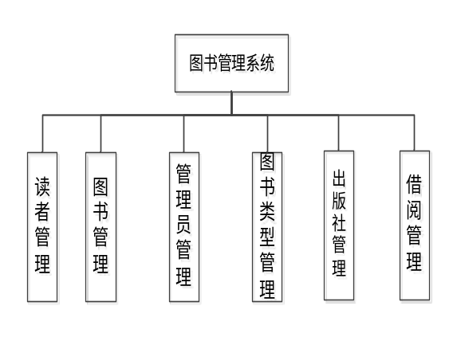

概念设计

4.1实体图
- 书籍的属性为：书名，书籍编号，作者，出版社编号，单价，类别编号，可借数量，馆藏数量，是否可借
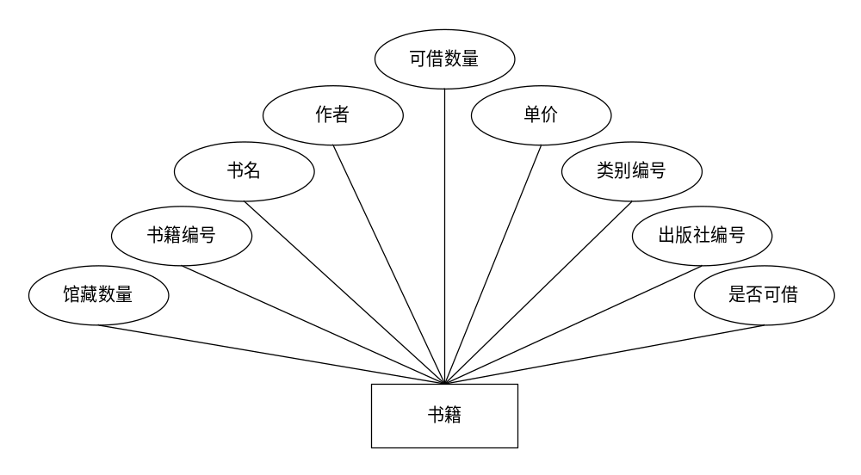
- 书籍类别的属性为：编号，名称，备注
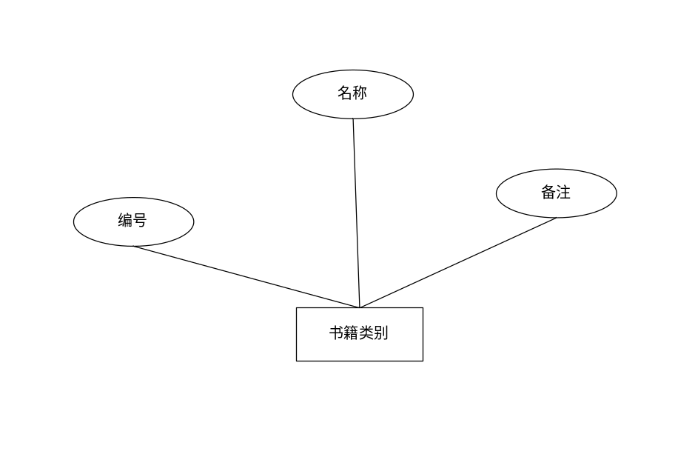
- 出版社的属性为：出版社编号，名字，负责人，联系电话，具体位置
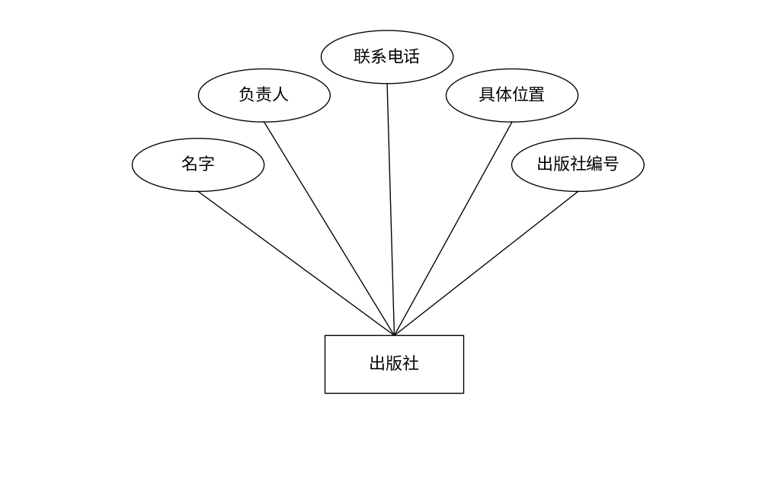
- 管理员的属性为：登录名，密码，身份证，手机号，职位
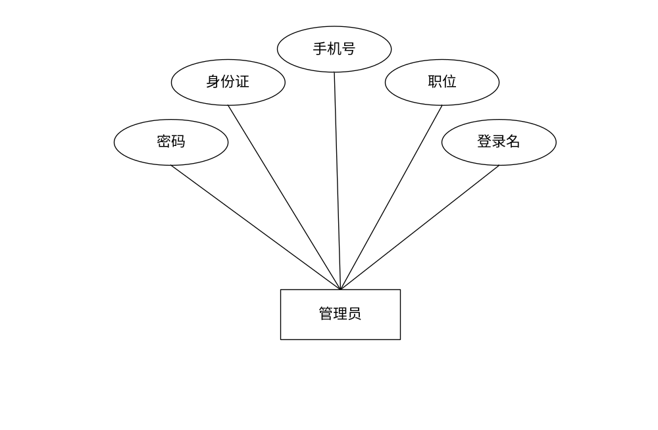

- 读者的属性为：用户编号，姓名，性别，电话，家庭地址，密码

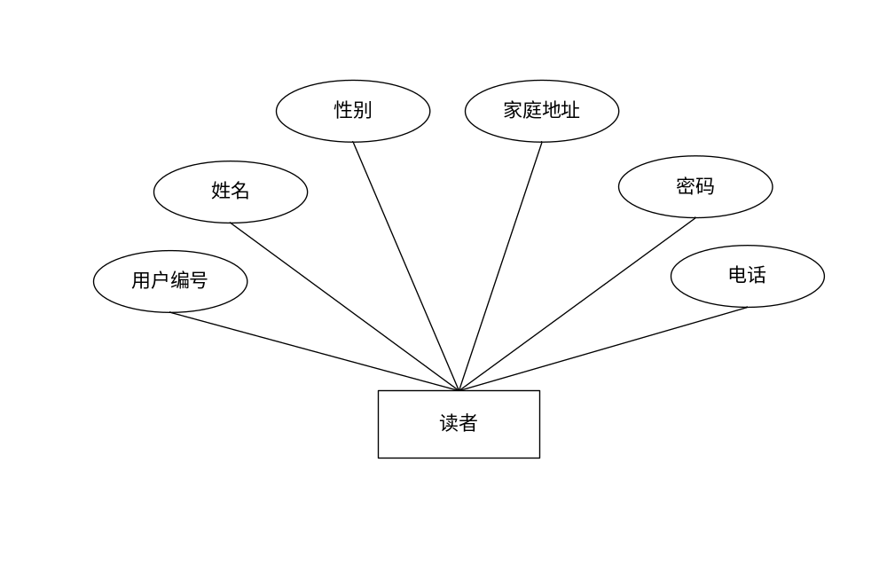

4.1.1总体E-R图
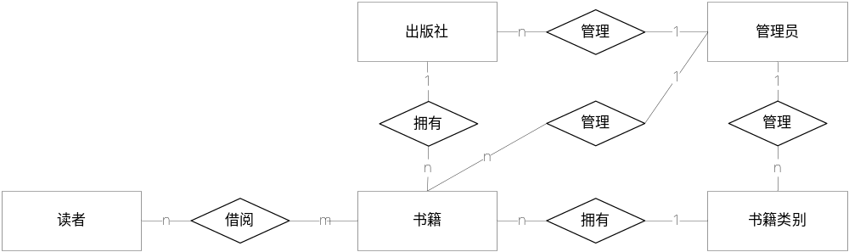

逻辑结构设计
将ER图进行转换后的关系模式
书籍（书名，书籍编号，作者，出版社编号，单价，类别编号，馆藏数量，可借数量，是否可借）
书籍类别（编号，名称，备注）
出版社（出版社编号，名字，负责人，联系电话，具体位置）
管理员（登录名，密码，身份证，手机号，职位）
借阅信息（借阅编号，书籍编号，用户编号，借阅时间，借阅天数，归还时间）
读者（用户编号，姓名，性别，电话，家庭地址，密码）

物理结构设计
表2.1 书籍表
属性 | 列名 | 数据类型 |  | 长度 | 约束
书籍编号 | sjbh | varchar |  | 50 | 非空
书名 | sm | varchar |  | 50 | 空
出版社编号 | cbsbh | varchar |  | 50 | 空
单价 | dj | Float |  |  | 空
作者 | zz | varchar |  | 50 | 空
类别编号 | lbbh | varchar |  | 50 | 空
可借数量 | kjsl | int |  |  | 空
馆藏数量 | gcsl | int |  |  | 空
是否可借 | sfkj | varchar |  | 50 | 空

表2.2 书籍类别表
属性 | 列名 | 数据类型 |  | 长度 | 约束
编号 | bh | varchar |  | 50 | 非空
名称 | mc | varchar |  | 50 | 空
备注 | bz | varchar |  | 50 | 空

表2.3 出版社表
属性 | 列名 | 数据类型 |  | 长度 | 约束
出版社编号 | cbsbh | varchar |  | 50 | 非空
名字 | mz | varchar |  | 50 | 空
负责人 | fzr | varchar |  | 50 | 空
联系电话 | lxdh | varchar |  | 50 | 空
具体位置 | jtwz | varchar |  | 50 | 空

表2.4 用户表
属性 | 列名 | 数据类型 |  | 长度 | 约束
用户编号 | ubh | varchar |  | 50 | 非空
姓名 | xm | varchar |  | 50 | 空
性别 | xb | varchar |  | 50 | 空
联系电话 | dh | varchar |  | 50 | 空
家庭地址 | jtdz | varchar |  | 50 | 空
密码 | upwd | varchar |  | 50 | 空

表2.5 借阅信息表
属性 | 列名 | 数据类型 |  | 长度 | 约束
借阅编号 | jybh | varchar |  | 50 | 非空
书籍编号 | sjbh | varchar |  | 50 | 空
用户编号 | ybh | varchar |  | 50 | 空
借阅时间 | jysj | date |  |  | 空
借阅天数 | jyts | int |  |  | 空
归还时间 | ghsj | date |  |  | 空

表2.6 管理员信息表
属性 | 列名 | 数据类型 |  | 长度 | 约束
登录名 | adminname | varchar |  | 50 | 非空
密码 | password | varchar |  | 50 | 空
身份证 | asfz | varchar |  | 50 | 空
电话 | atel | varchar |  | 50 | 空
职位 | azw | varchar |  | 50 | 空

安全性设计[选做]

6.1 防止用户直接操作数据库的方法
• 账户和密码管理：
- • 在设置UsersInfo表和Student表时，需要对用户的账户和密码进行注册和管理。通过对用户账户和密码的严格管理，可以确保只有经过认证的用户才能访问数据库。
• 权限管理：
- • 设置不同级别的权限（如只读权限、可操作权限等），以确保用户只能执行其权限范围内的操作。例如，可以为普通用户分配只读权限，而为管理员分配读写权限。
- 利用数据库自身的角色和权限管理机制，创建不同的角色（Role），并将用户分配到相应的角色中。每个角色有特定的权限集合，从而控制用户可以进行的操作类型。
• 使用存储过程和视图：
- • 使用存储过程和视图来封装对数据库的操作逻辑，限制用户对表的直接访问。通过存储过程和视图，用户可以执行预定义的操作，而不能直接访问或修改表数据。
- 存储过程可以包括业务逻辑和安全检查，确保用户执行的操作是合法且符合业务要求的。
• 应用程序层面的控制：
- • 在应用程序层面上，通过业务逻辑控制用户的操作，避免用户直接操作数据库。例如，通过C/S架构中的客户端应用程序与服务器交互，服务器根据业务逻辑对数据库进行操作。
- 在应用程序中实现数据验证和权限检查，确保用户只能执行其被授权的操作。

数据库管理与维护说明
为了保证发生故障能尽快的数据库恢复，则要对数据库进行转储和恢复，以减少对数据库的破坏。将建好的数据库存储为DAT的文件，用Microsoft sql Server 导入及导出数据库实现数据库的转储和恢复。

主要成果及小结
这次系统开发过程中，我们认识到自己在多个方面存在不足之处。例如，应该先建立合理的表结构，避免数据冗余：通过特定字段实现不同表的数据连接，设计简洁高效的表结构。同时，建立系统安全性是必要的，包括登录用户身份的验证机制和操作页面的权限保护。数据表操作机制的建立也尤为重要，因为同一表有可能在多个模块中被修改，需要建立严密的数据表操作机制。在设计时必须充分考虑这些因素，并在编程过程中加强程序逻辑的可靠性和调试的全面性。
本系统界面简单，方便实用，容易上手，具备基本的图书管理功能。然而，系统还存在一些不完善的地方，功能并不是很强大，比如打印功能尚未实现，界面也显得有些粗糙。总的来说，本系统尚不成熟，某些细节可能还未完全考虑到。如果以后有机会完善该软件，则应尽量实现更多更好的功能，提高自动化水平，改善系统的安全性和界面风格。

